
МИНОБРНАУКИ РОССИИ

Федеральное государственное бюджетное образовательное учреждение

высшего профессионального образования

"Московский государственный технический университет радиотехники,

электроники и автоматики"

МГТУ МИРЭА

УТВЕРЖДАЮ
Проректор по научной работе
_____________ /А.И. Морозов/

РЕКЛАМНО-ТЕХНИЧЕСКОЕ ОПИСАНИЕ

Разработка программы использования априорной информации о зоне локализации источника для получения приближённого решения уравнения Фредгольма со сверхразрешением

Исполнители:
______________________/Лаговский Б.А./
______________________/Бойняшина И.С./

Москва–2012

Функциональное назначение программы, область применения

Важное направление развития современных угломерных систем – поиск углового распределения амплитуды источника сигнала, что обеспечивает увеличение объёма и качества получаемой информации. Разработка программы восстановления характеристик источника сигналов по данным измерений на основе заданной системы функций направлено на решение важной задачи совершенствования угломерных систем различного назначения. Величина угловой разрешающей способности, определяемая на основе критерия Рэлея, может быть повышена при цифровой обработке результатов измерений. Исследован и программно реализован новый алгоритм цифровой обработки сигналов на основе решения обратной задачи восстановления источника сигналов по данным измерений. Алгоритм основан на представлении приближённого решения на основе решения обратной задачи по выбранным условиям на основе априорной информации об источнике, задаваемой пользователем. В итоге задача сводится к решению систем линейных алгебраических уравнений с дополнительными условиями.

Постановка задачи

Пусть в секторе обзора по одной из координат угломерной системы находится объект с конечными угловыми размерами. Угловое распределение излучаемого источником (или отражённого) сигнала обозначим I(α). Тогда на выходе приёмного устройства при сканировании сектора по углу α получим зависимость огибающей сигнала в виде U(α). Cвязь величин I, U и диаграммы направленности системы (ДН) f(α) выражается в виде линейного интегрального уравнения (ЛИУ) Фредгольма:
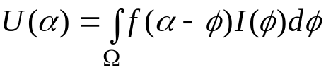,
где Ω - угловая зона расположения источника излучения.
Задача состоит в обеспечении возможно большего углового разрешения I(α) на основе анализа принятого сигнала U(α) и известной ДН системы. Получение устойчивого приближённого решения для поставленной задачи возможно с помощью регуляризующих алгоритмов. Такие алгоритмы используют априори известную, а также обнаруженную в ходе обработки сигналов информацию об источнике сигналов.
Для исследуемой задачи дополнительной информацей об искомой функции I(α) является размер зоны расположения источника.
Дополнительная информация позволяет ввести новые условия в виде уравнений и неравенств, связывающих коэффициенты разложения по последовательностям функций в решении. Это даёт возможность использовать большее число функций в базовой части решения, что увеличивает точность восстановления изображения источника сигналов и повышает угловое разрешение.
Угловая зависимость главного лепестка ДН антенны любого типа, используемой в радиолокационной станции (РЛС), с большой точностью представляет собой гладкую функцию с конечной вариацией. Тогда по теореме Котельникова ДН может быть выражена в виде разложения по конечному числу функций. В итоге, ядро линейного интегрального уравнения (ЛИУ) в общем случае оказывается вырожденным, и решение представимо выражением в виде суммы разложения по конечному числу известных функций и произвольной, ортогональной всем использованным в разложении функции η(α).
Полученные результаты позволяют сделать ряд выводов:
1. Существует бесконечно много решений в виде распределений I(α), удовлетворяющих условиям поставленной задачи. В общем случае без использования какой-либо предварительной информации об источнике сигналов можно найти лишь базовую часть решения.
2. В общем случае угловая разрешающая способность системы определяется базовой частью решения и ограничена числом и типом функций этой части решения.
3. Для представления решения в виде разложения по системе ортогональных функций не обязательно использовать собственные функции ЛИУ. Базовая часть решения может быть выражена в виде суперпозиции 2M+1 ортогональных на Ω функций g_{m}(α):
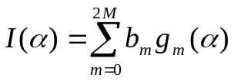. (1)
Коэффициенты b_{m} в разложении (1), как будет показано, находятся более сложным образом.
Точное восстановление I(α) с абсолютным разрешением возможно только для ДН, представляющей собой дельта-функцию. В этом случае размер антенной системы стремится к бесконечности и сумма превращается в бесконечный ряд.
Базовая часть решения без использования предварительной информации об ограничениях на область расположения источника сигнала позволяет получить угловое разрешение, удовлетворяющее критерию Рэлея.
Задача определения I(α) относится к классу обратных и является неустойчивой. Неустойчивости возникают, в первую очередь, из-за наличия случайных составляющих в принимаемом сигнале. Их влияние резко возрастает при попытках получить разрешение большее, чем следует из критерия Рэлея:
δθ ≅ λ/d, (2)
где d - размер антенны, λ - длина волны излучения. Значение δθ соответствует ширине ДН антенны по половинной мощности θ_{0,5.}Оценка ширины ДН в виде (2) носит фундаментальный характер, т.к. следует из соотношения неопределённостей. Угловое разрешение (2) было введено на основе возможности визуального различения двух близко расположенных источников и не носит принципиального характера. Потенциально возможно превысить критерий Рэлея при анализе и обработке результатов наблюдений.

Описание программы

При разработке программы использована программная среда MathCAD 14.0. При создании оболочки выбрана среда программирования Visual Basic 6.0, как наиболее подготовленная для интеграции с MathCAD.
Программа запускается исполняемым файлом FREDGOLM.exe. При запуске программы перед пользователем появляется диалоговое окно (рис.1), в котором предлагается ввести исходные данные для построения графика углового положения истинных и найденных источников.

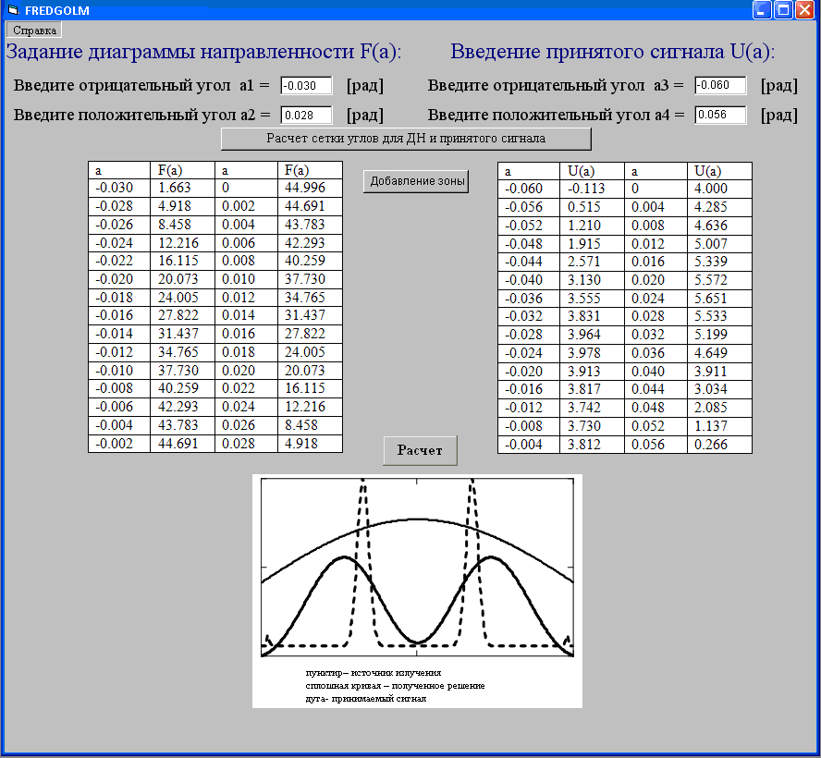
Рис.1. Диалоговое окно
Для задания диаграммы направленности (ДН) и принятого сигнала пользователю необходимо задать сектор углов сканирования и угловую область расположения источников излучения Ω [а3, а4], то есть ввести в пустые окошки значения [а1, а2] (для ДН) и Ω (для принятого сигнала) в радианах.
Минимальные и максимальные углы выбираются пользователем так, чтобы значения ДН для них были примерно в четыре раза меньше максимального значения ДН в нуле и значения принятого сигнала для них были в два-три раза меньше максимального значения.
Затем нажатием кнопки «Расчет сетки углов для ДН и принятого сигнала» программа выведет равномерно распределенную сетку углов в таблицу. Далее нужно ввести соответствующие этим углам значения диаграммы направленности и принятого сигнала. Первый столбец – значения углов, а второй – значения F(a) ДН и U(a) принятого сигнала для этих углов. После задания функции программа осуществляет приближенное решение уравнения Фредгольма. На основании полученного решения выводится график восстановления угловое распределение амплитуды источника сигнала.
При нажатии кнопки «Добавление зоны» появляется диалоговое окно, позволяющее изменить (добавить/расширить) зону расположения источника сигнала.
Также в случаях, когда значения диаграммы направленности и принятого сигнала заданы недостаточно точно или источники расположены слишком близко друг к другу и их положение не может быть найдено используемым алгоритмом, выводится сообщение о невозможности решения задачи, тогда следует уточнить значения параметров ДН и принятого сигнала или расширить зону Ω, т.е. увеличить а3 и а4.
На панели доступна кнопка «Справка», при нажатии которой представляется краткое описание работы с программой.

Методы решения
Для исследуемой задачи был выбран метод регуляризации (метод решения некорректных обратных на основе априорной информации).
Рассмотрим обратную задачу
AХ = B,
где оператор (в линейном случае матрица) А и вектор правых частей уравнений B известны, вектор Х – искомое неизвестное.
Приближённое решение строится на основе параметризации неизвестного вектора Х, исходя из физических соображений постановки задачи. Для этого на основе имеющейся априорной информации о решении следует задать Х~Х⁰ в виде, зависящем от выбранных параметров a₁,a₂,..a_{N}. В результате пространство поиска решений значительно сужается — вместо отыскания всех компонент вектора Х требуется лишь найти значения N параметров, решающих задачу.
Следует подчеркнуть, что задача поиска приближённого решения является задачей на глобальный экстремум, что важно с позиций выбора вычислительного метода (наиболее популярны градиентные методы поиска минимума в комбинации со сканированием для достижения глобальной минимизации — алгоритмами сплошного или случайного поиска).
Перспективными представляются развиваемые в настоящей работе методы, названные алгебраическими. Они заключаются в представлении приближённых решений в виде конечных разложений по задаваемым последовательностям функций с неизвестными коэффициентами.
Для исследуемых задач в общем случае решение может быть найдено только с ограниченным разрешением, хотя и заметно превышающим критерий Рэлея. Это обстоятельство позволяет использовать для представления решений конечные системы ортогональных функций g_{j}(α), j = 1,2…M.
Введём обозначения: Ω - сектор, в пределах которого расположен источник сигналов; Θ - сектор, в пределах которого исследуется принятый сигнал U(α). Сектор Ω обычно заранее неизвестен. Первоначально его следует выбирать исходя из вида U(α). Границами сектора, например, могут быть выбраны значения углов, при которых U(α) уменьшается в 2 раза, что в радиодиапазоне соответствует критерию определения ширины ДН. В дальнейшем, при получении предварительных решений размеры сектора Ω следует уточнять.
С увеличением области углов Θ, в которой анализируется принятый сигнал, устойчивость полученных решений возрастает. Однако, принятый сигнал всегда содержит случайные составляющие. Для получения адекватного решения обратной задачи уровень полезного сигнала должен существенно превышать уровень случайных составляющих. Это условие ограничивает области углов α ∈ Θ.
Таким образом, при решении обратной задачи размер сектора Θ выбирается максимально возможным, и ограничивается значениями углов, при которых соотношение сигнал/шум является минимально допустимым.
Далее, искомое распределение I(α) представляется в виде разложения по конечной системе из N ортогональных в Ω функций g_{j}(α) с неизвестными коэффициентами:
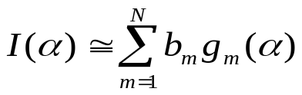. (1.6)

В итоге получим
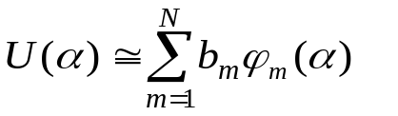 (1.7)
где
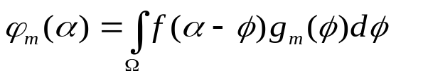 (1.8)
Коэффициенты разложения b_{j}, обеспечивающие минимальное среднеквадратичное отклонение синтезированного сигнала от принятого U(α), найдём, приравняв к нулю продифференцированный по каждому b_{j} функционал:
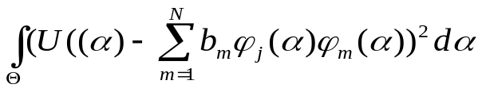
В итоге, коэффициенты b_{j} находятся из соотношений:
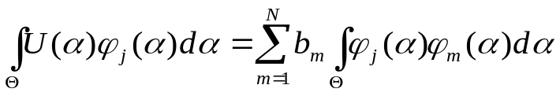 j = 1,2…N (1.9)
Введя обозначения:
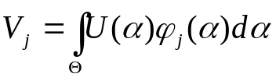 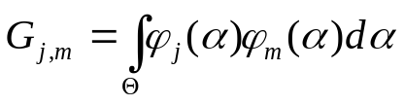 (1.10)
получим СЛАУ относительно вектора B неизвестных коэффициентов b_{j}. В матричном обозначении:
V = G B (1.11)
Таким образом, алгебраические методы позволяют проводить параметризацию задач, и сводить решения интегральных уравнений к решению СЛАУ, иногда с дополнительными условиями.
Принципиальной особенностью получающихся СЛАУ является их плохая обусловленность, являющаяся следствием попытки решения обратной задачи. Решения становятся всё менее устойчивыми с увеличением числа используемых при разложении функций.
Алгебраические методы предполагают использование дополнительной информации о решении. В частности, для построения ортогональной системы функций задаётся область расположения источника Ω на основании априорной информации.
Уменьшение размеров области Ω позволяет, используя то же число функций, получить большее угловое разрешение. При этом, однако, устойчивость решений несколько снижается.
Сигнал, принимаемый линейной АР (антенной решетки) с числом элементов 2M + 1 при сканировании по углу α:
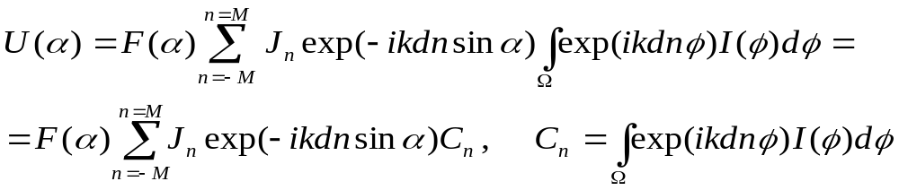
где F(α) - ДН каждого излучателя, d – расстояние между соседними излучателями, J_{n} – комплексный ток на n – том излучателе.
Для упрощения получаемых выражений будем рассматривать АР с большим числом элементов, когда можно считать: ширину главного лепестка ДН малой, в пределах которой справедлива замена sinα ∼ α. Тогда:
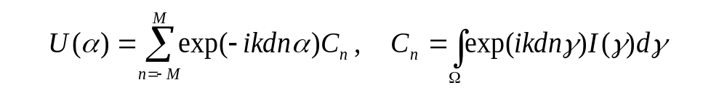 Обобщение полученных в дальнейшем выражений на общий случай принципиальных сложностей не вызывает.
Поскольку, обозначив ДН решетки f(α), получим
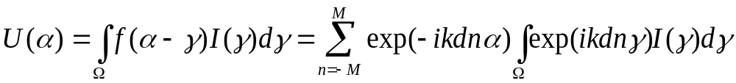а вне области Ω - I(α) = 0, то без потери общности можно увеличить область интегрирования до [ - λ/d, λ/d ]:
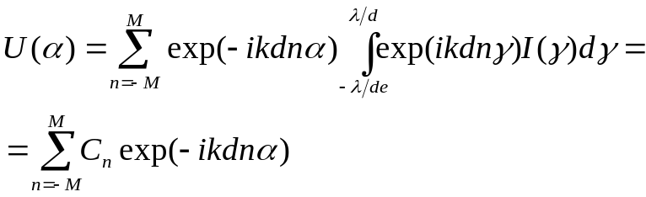 (1.12)
В этой области все экспоненты под знаком интеграла - exp(ikdnγ) - ортогональны. Значения интегралов, которые обозначим b_{n}, представляют собой коэффициенты разложения функции I(α) в ряд Фурье на выбранном интервале. Выражение для U(α) также является суммой 2M + 1 членов ряда Фурье с коэффициентами C_{n}.
Таким образом, с точностью до константы h, первые 2M + 1 членов разложения искомой функции I(α) в ряд Фурье на интервале [- λ/d; λ/d ] повторяют форму ДН антенной решётки.
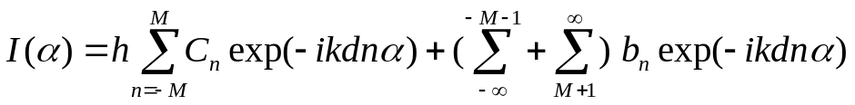 (1.13)
Остальные коэффициенты разложения функции I(α) в ряд Фурье из последнего выражения для U(α) (1.12) определить невозможно в силу ортогональности экспонент под знаком интеграла.
Для поиска приближённых значений коэффициентов b_{n}, n = ± (M + 1), ± (M + 2) . . . может быть использована априори заданная, а также найденная информация в виде
I(α) = 0, α ∈ [- λ/d; - ϕ₁] ∪ [ ϕ₂ ; λ/d ]. (1.14)
Тогда в двухсвязанной области (1.14) получим:
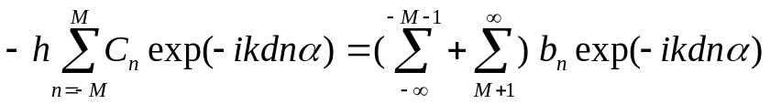. (1.15)
Таким образом, правая часть (1.15) представляет собой разложение в ряд Фурье в области (1.14) функции, приведённой в левой части (1.15), но без первых 2M + 1 членов.
Выбрав конечное число коэффициентов b_{m}, m = ±(M + 1) . . . ± Q, на основе (1.15) получим СЛАУ для их поиска. СЛАУ может быть получено как на основе минимизации среднеквадратичного отклонения правой части от левой, так и на основе равенства выборки значений обеих частей.
.
1
3
2
-θ_{0,5}/2 0 θ_{0,5}/2, α
I(α)

0

0
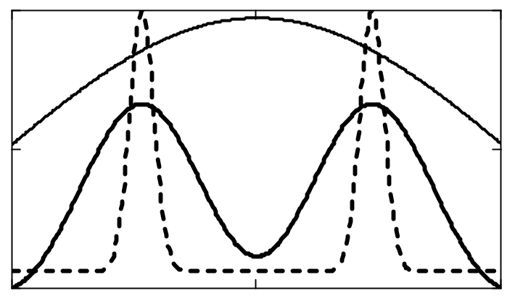

Рис. 1а. Решение при использовании предварительной информации
об области расположения источника. Q = 5 M
1– источник излучения, 2 – полученное решение; 3- принимаемый сигнал.
Существенно, что размеры рассматриваемой теперь области (1.14) многократно превосходят размеры области расположения источника сигналов. Например, если источник расположен в пределах главного лепестка, то область (1.14) оказывается в 2M + 1 раз больше. Большие размеры рассматриваемой области обеспечивают хорошую устойчивость решений.
Чем меньше размер области расположения источника [-ϕ₁;ϕ₂]. по сравнению со всей областью [- λ/d; λ/d ], тем точнее найденные значения коэффициентов b_{m}.
Пример такого подхода приведён на рис.1а-в при нарастающем числе определяемых коэффициентов b_{m}. АР представляла собой 11-элементную решётку (M = 5) с d = 0,7 λ.
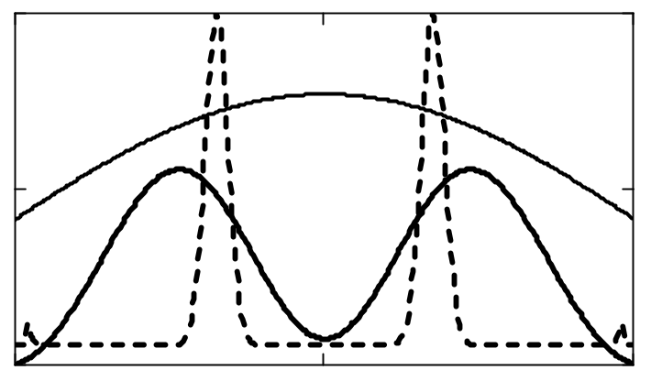
3
1
2
-θ_{0,5}/2 0 θ_{0,5}/2, α
I(α)

0

0

Рис. 1б. Решение при использовании предварительной информации
1
3
2
-θ_{0,5}/2 0 θ_{0,5}/2, α
I(α)

0

0
об области расположения источника. Q = 10M
1– источник излучения, 2 – полученное решение; 3- принимаемый сигнал.
В процессе построения решения при возрастании числа коэффициентов Q область локализации источника сужалась, что использовалось при вычислении b_{m}.
1
3
2
-θ_{0,5}/2 0 θ_{0,5}/2, α
I(α)

0

0
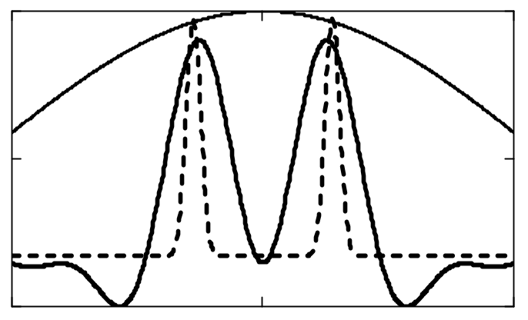

Рис. 1в. Решение при использовании предварительной информации
об области расположения источника. Q = 30 M
1– источник излучения, 2 – полученное решение; 3- принимаемый сигнал.
Итоговое решение позволило восстановить угловое распределение амплитуды источника сигнала: - решение устойчиво, - угловое разрешение 0,3θ_{0,5}, положение максимумов найдено практически без смещения.

Ограничения программы

Ограничения программной части связаны с условиями физической реализуемости моделируемых устройств при задании исходных данных. Поэтому в требуемых случаях имеется предварительная установка этих параметров в программе, которые можно менять в определенных пределах с помощью подсказок компьютера.

Используемые технические средства

Для функционирования программы требуются ЭВМ типа IBM PC с процессором Pentium 4 и ОЗУ не менее 256 МБ, установленной операционной системой Windows 2000, XP (и выше) и наличие среды MathCAD 14.0. Общение с пользователем осуществляется с помощью графического интерфейса, управление - с помощью клавиатуры и манипулятора «Мышь».

Специальные условия применения и требования организационного, технического и технологического характера

Программа может демонстрироваться непосредственно на дисплее или при использовании в аудиторном, в частности, лекционном формате с применением проектора, совместимого с компьютером, а также использоваться в дистанционном режиме. Собственно программа запускается с помощью манипулятора «Мышь» с дисплея.

Условия передачи программной документации

Передача программной документации, установка на аппаратных средствах пользователя, ее сопровождение осуществляются организацией-разработчиком на договорных условиях.

